1.注册页面的出生年月的功能要加一下
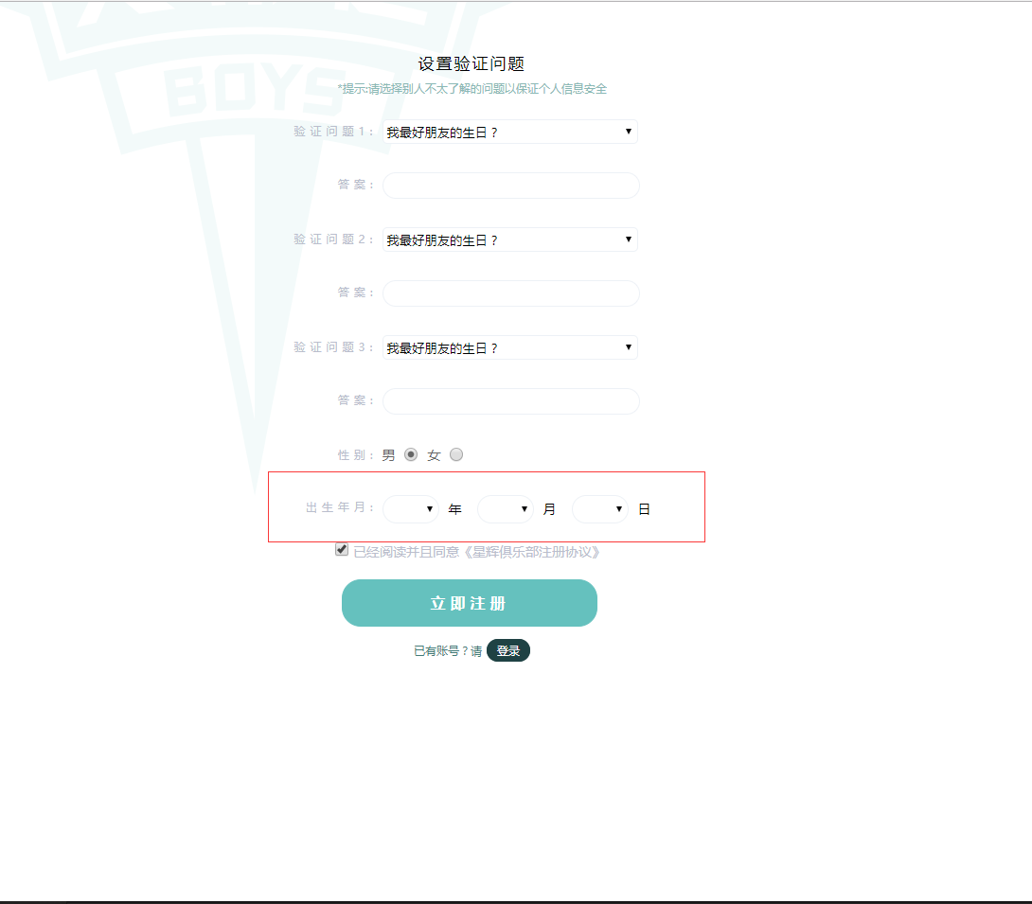

2.商品竞拍页面首页有等级 详情页没有？？（有些商品会出现 有些商品不出现）
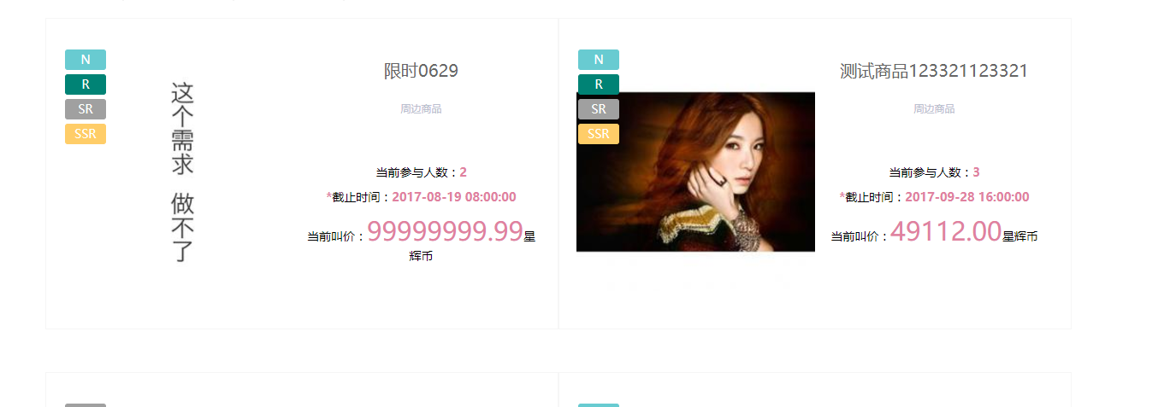
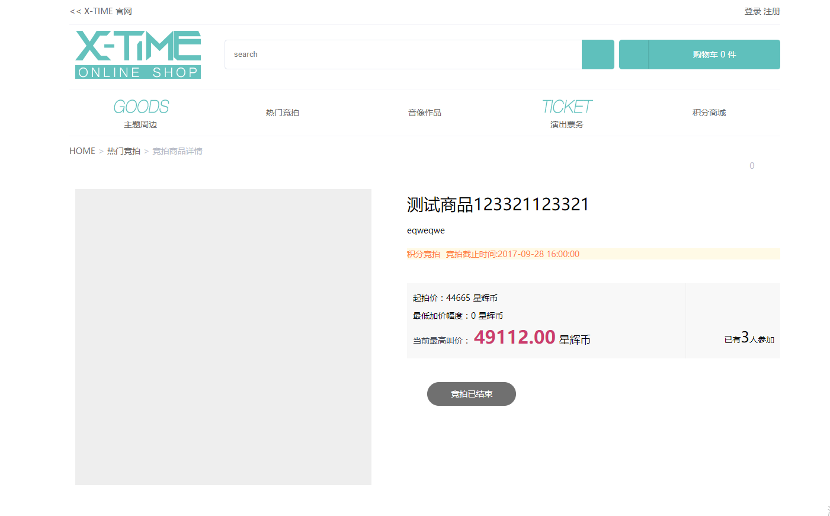
3，周边商城的商品详情页 会员折扣价把单位加上
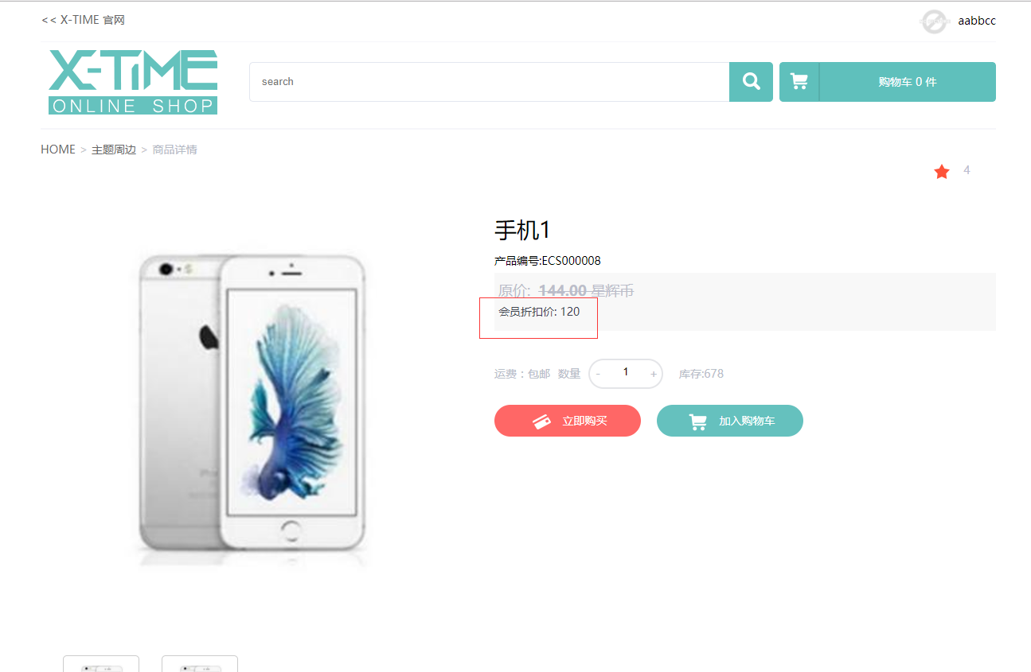
4,竞拍页面的商品详情会员等级的颜色不能调整 想和首页一样 （类名的问题）
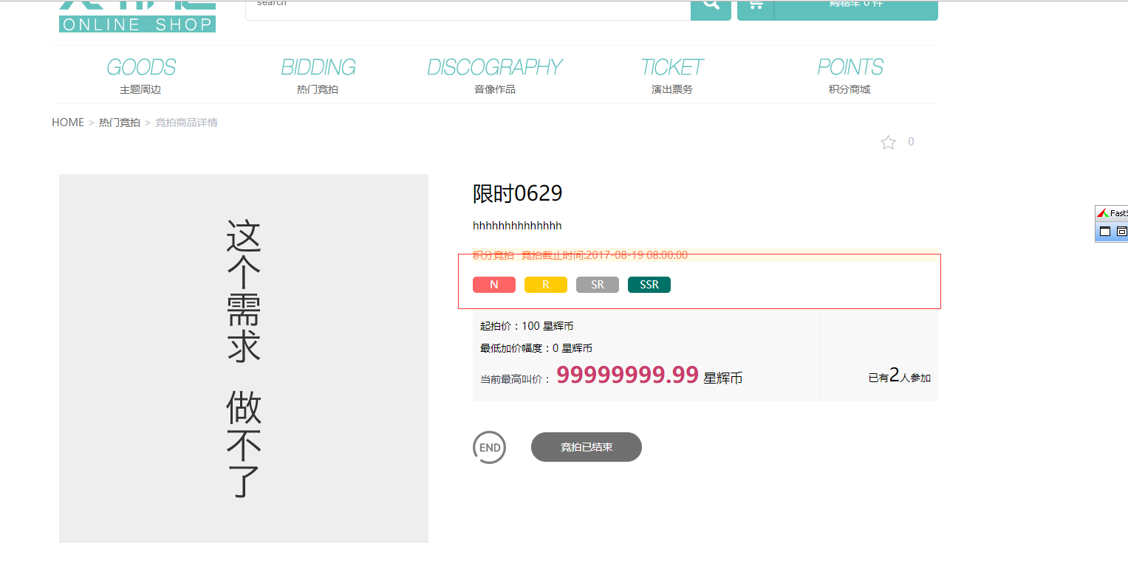
5.星辉币介绍点击无反应（这个等页面客户发来在给你）
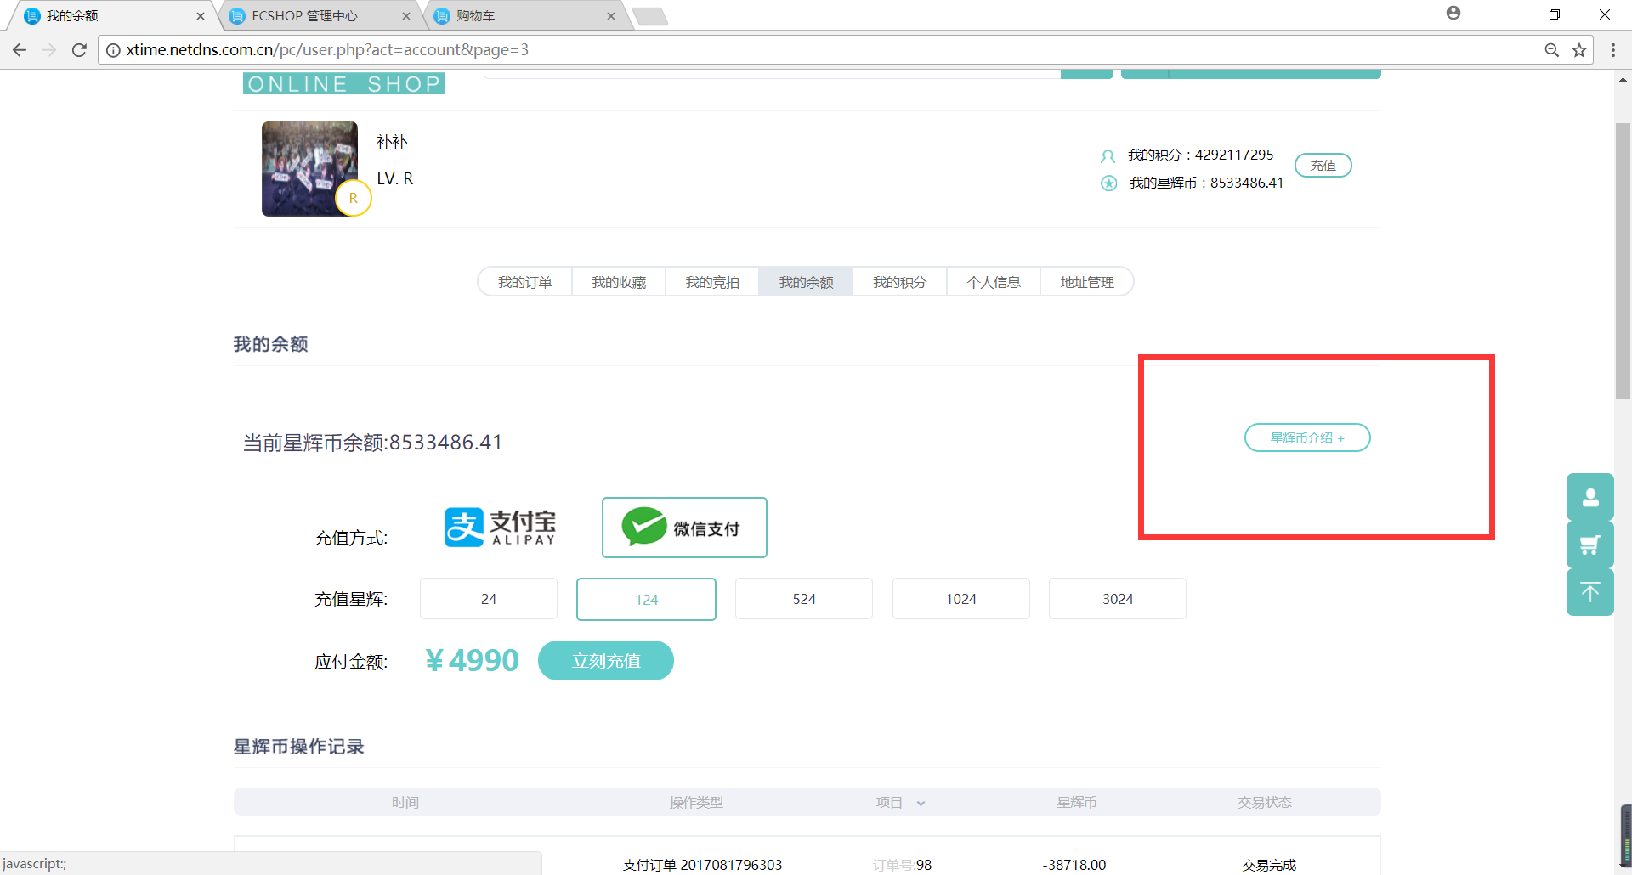
6.主题周边点击右上角的昵称没有出现
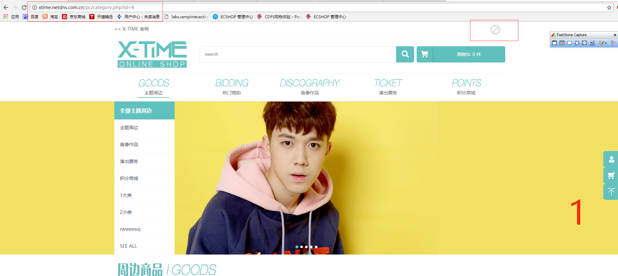
7.商品详情页加入购物车 下拉框中的数量是正确的 但是右边的数量还是0 刷新才会出来 但是一个人限购99 怎么还能加到199
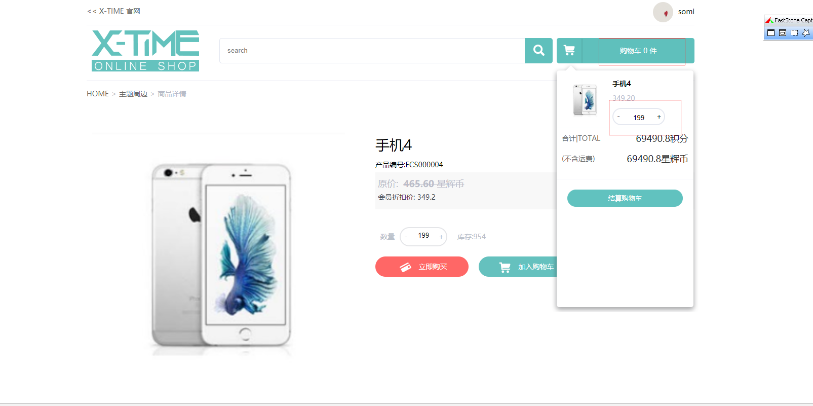
- 购物车是空的也能进入确认订单的页面？？
- 结算页面收货地址并没有根据我选的地址变化
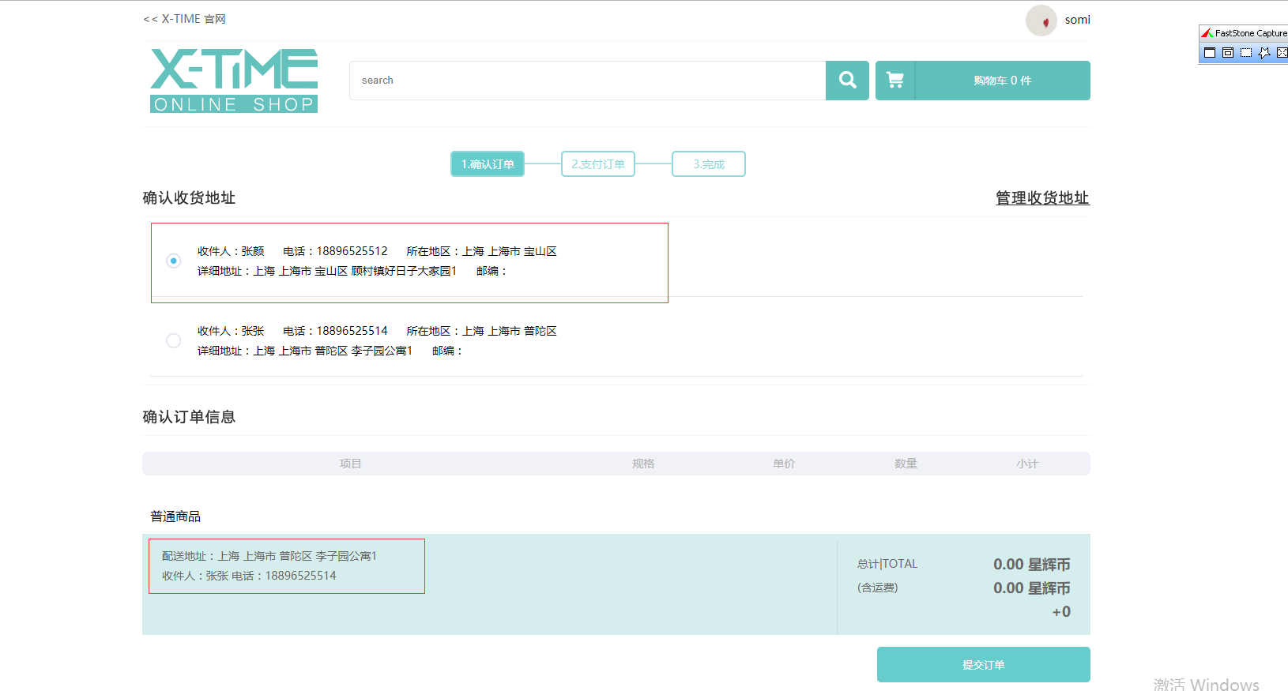
- 这个UR专享是不是死的？？
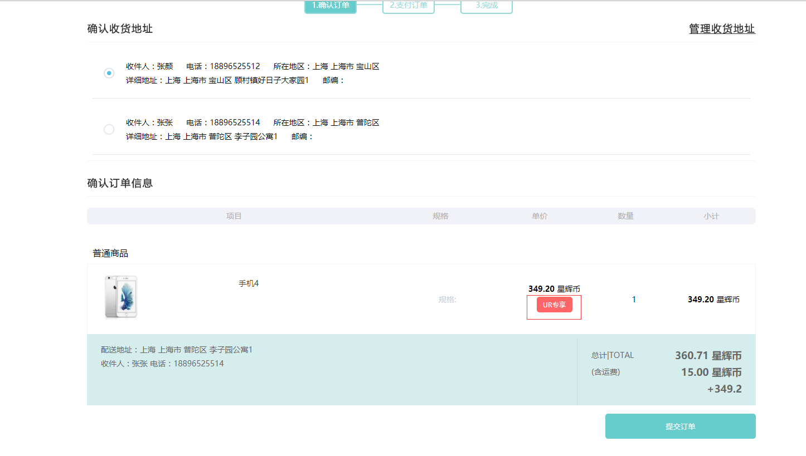
11确认订单页面的问题
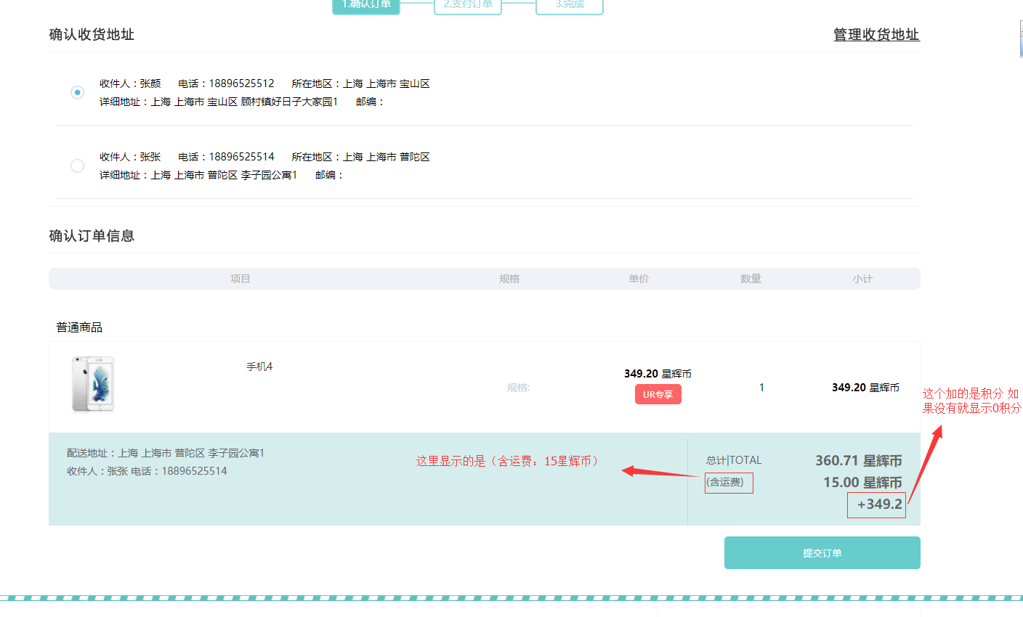
12.修改绑定手机 之前注册的密码是没有字母的 现在老是报错 然后点击获取验证码说请求超时？
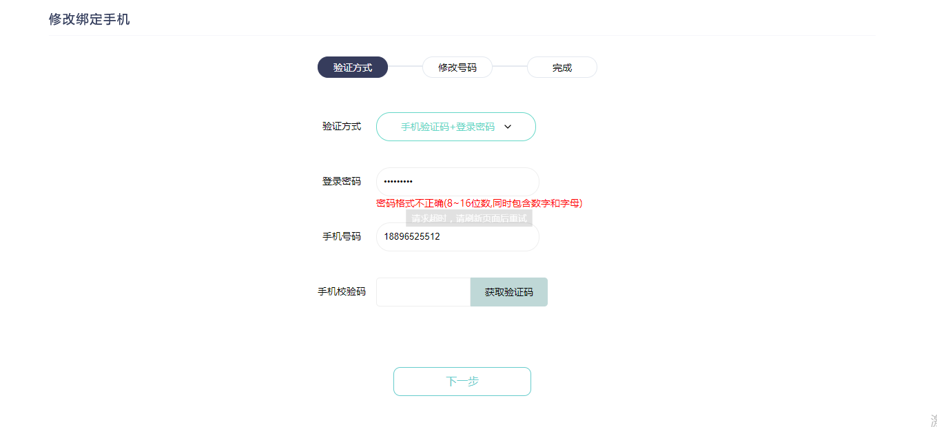
13.修改邮箱的也是如此
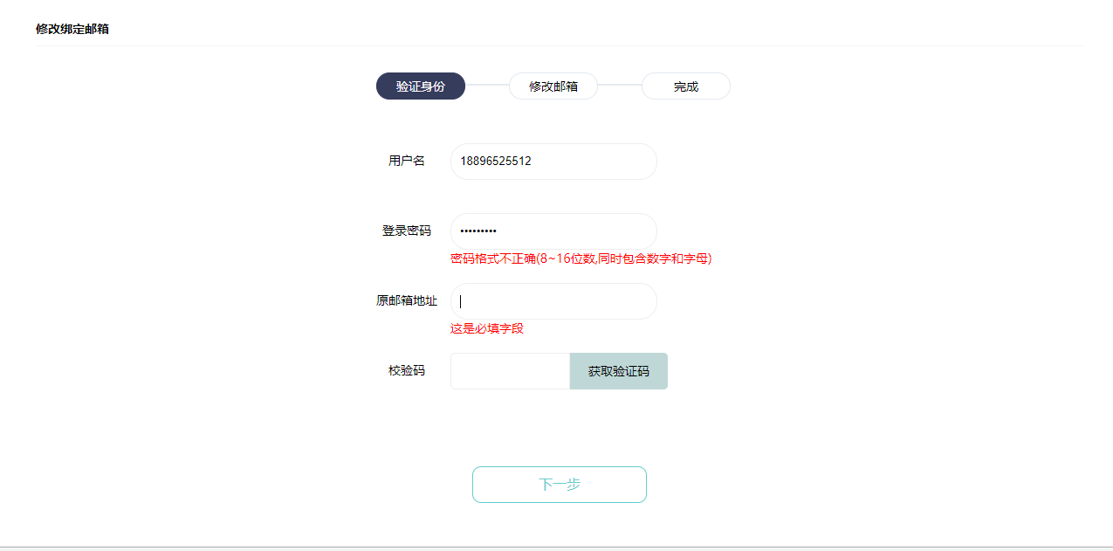
14.结算页面
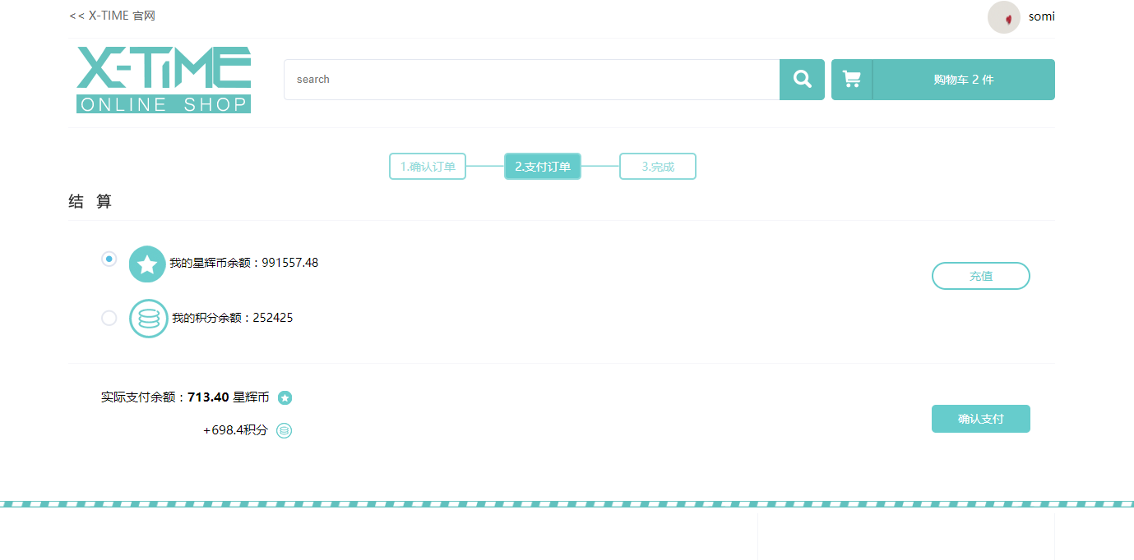
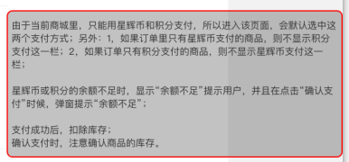
15.我的收藏第一个删除了 后面能往前移动一个吗？删除之后的排版有点怪 （css问题，让前端将层设置为float浮动，这样删除其中一个，后面的就会自动往前靠了）

16.弹框样式做好了